Тема 5 УПРАВЛЕНИЕ РАЗВИТИЕМ (ДЕВЕЛОПМЕНТОМ) НЕДВИЖИМОСТИ

Цель темы — раскрыть основные аспекты понятия «девелопмент недвижимости», функции управления на основных фазах процесса девелопмента.
В результате изучения данной темы студент должен:
знать
• смысл понятия «девелопмент недвижимости» и его основные аспекты;
• этапы и фазы процесса девелопмента и их особенности;
• функции девелопера как предпринимателя и менеджера в ходе реализации проектов развития недвижимости;
уметь
• формулировать цели девелопмента;
• анализировать ход реализации проектов девелопмента;
• определять основные задачи по правлению девелопментом на основных фазах реализации проекта девелопмента;
владеть
• навыками выбора оптимальной схемы организации реализации проектов девелопмента;
• навыками расчета основных показателей, характеризующих эффективность девелопмпента.

Контрольные вопросы
1. Какие значения имеет термин «девелопмент»?
2. Какие функции выполняет девелопер?
3. Что такое управление проектами?
4. В чем состоят отличия проектов развития недвижимости как инвестиционных проектов?
5. Какие этапы (фазы) и по каким критериям могут быть выделены в проектах девелопмента?
6. Каковы участники проектов девелопмента?
7. Какие группы управленческих услуг можно выделить при реализации инвестиционно-строительных проектов?
8. Какие функции могут быть выделены в системе управления проектами?
9. Каково соотношение между понятиями «функция», «процесс», «задача» в системе управления проектами?
10. В чем заключается разница между понятиями «застройщик», «заказчик», «девелопер»?
11. Какие функции выполняет управляющий проектом?
12. Какие модели и схемы реализации проектов девелопмента существуют?
13. Какие основные виды контрактов используются в процессе управления развитием недвижимости?
14. Какие показатели используются для оценки эффективности проектов девелопмента и в чем состоит их экономический смысл?
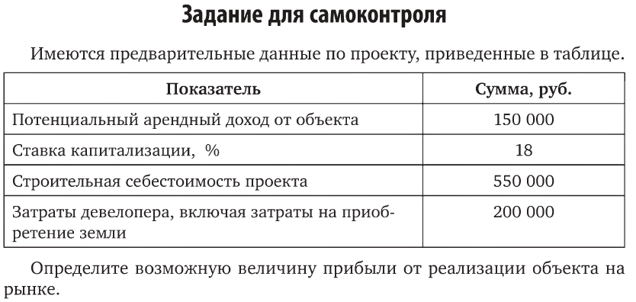
Кейсы
Кейс 1. Определение целесообразности выхода из проекта. Проанализируйте следующую ситуацию. Проект находится на этапе завершения первой (предпроектной) фазы. Девелопер имеет возможность выйти из проекта, продав право на застройку и пакет предпроектной документации. Какими соображениями он должен руководствоваться, принимая решение о продолжении участия в проекте или выходе из него?
Кейс 2. Сравнительный анализ организационных схем реализации проектов девелопмента. На основании изученного в данной теме материала оцените целесообразность использования для трех вариантов проектов девелопмента (строительство жилого дома, промышленного здания и офисного центра) различных организационных схем реализации проектов девелопмента: традиционной, схемы строительства объектов «под ключ», схемы управленческо-строительного подряда и обоснуйте свой выбор с учетом особенностей проекта.

